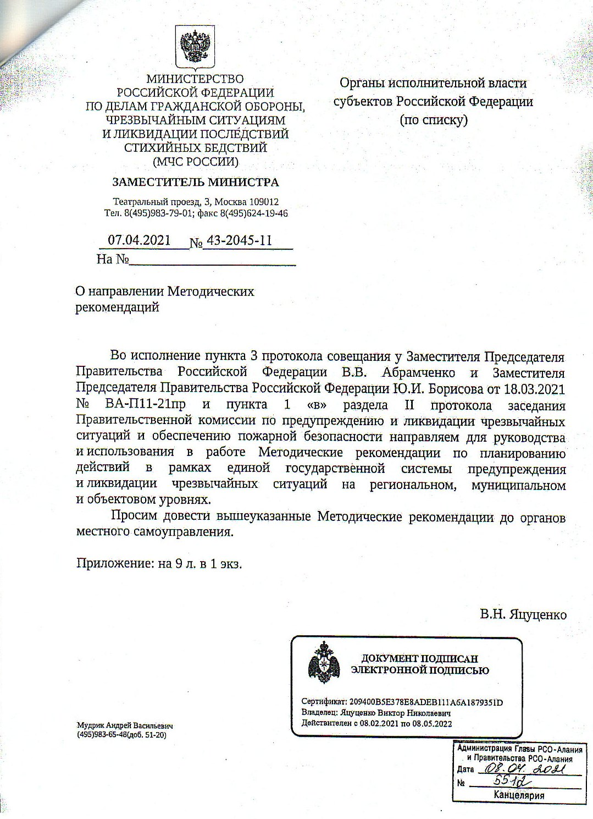
МИНИСТЕРСТВО
РОССИЙСКОЙ ФЕДЕРАЦИИ
ПО ДЕЛАМ ГРАЖДАНСКОЙ ОБОРОНЫ,
ЧРЕЗВЫЧАЙНЫМ СИТУАЦИЯМ
И ЛИКВИДАЦИИ ПОСЛЕДСТВИЙ
СТИХИЙНЫХ БЕДСТВИЙ
(МЧС РОССИИ)
ЗАМЕСТИТЕЛЬ МИНИСТРА
Органы исполнительной власти
субъектов Российской Федерации
(по списку)
Театральный проезд, 3, Москва 109012
Тел. 8(495)983-79-01; факс 8(495)624-19-46
07.04,2021 № 43-2045-11 На №
О направлении Методических рекомендаций
Во исполнение пункта 3 протокола совещания у Заместителя Председателя Правительства Российской Федерации В.В. Абрамченко и Заместителя Председателя Правительства Российской Федерации Ю.И. Борисова от 18.03.2021 № ВА-П11-21пр и пункта 1 «в» раздела II протокола заседания Правительственной комиссии по предупреждению и ликвидации чрезвычайных ситуаций и обеспечению пожарной безопасности направляем для руководства и использования в работе Методические рекомендации по планированию действий в рамках единой государственной системы предупреждения и ликвидации чрезвычайных ситуаций на региональном, муниципальном и объектовом уровн ях.
Просим довести вышеуказанные Методические рекомендации до органов местного самоуправления.
Приложение: на 9 л. в 1 экз.
В.Н. Яцуценко

ДОКУМЕНТ ПОДПИСАН ЭЛЕКТРОННОЙ подписью
Мудрик Андрей Васильевич (495)983-65-48(доб. 51-20)
Сертификат: 209400В5ЕЗ 78E8ADEB111A6A1879351D Владелец: Яцуценко Виктор Николаевич Действителен с 08.02.2021 по 08.05.2022
Администрация Главы РСО-Алания
и Правительства РСО-Алания
Дата ММ
Ns SS-loL'- ~
Канцелярия
УТВЕРЖДАЮ
Заместитель Министра
Российской Федерации
по делам гражданской обороны,
чрезвычайным ситуациям и ликвидации
последствий стихийных бедствий


МЕТОДИЧЕСКИЕ РЕКОМЕНДАЦИИ
по планированию действий в рамках единой государственной системы
предупреждения и ликвидация чрезвычайных ситуаций
НА РЕГИОНАЛЬНОМ, МУНИЦИПАЛЬНОМ
И ОБЪЕКТОВОМ УРОВНЯХ

2021 г.

I. ОБЩИЕ ПОЛОЖЕНИЯ

1. Настоящие Методические рекомендации по планированию действий в рамках единой государственной системы предупреждения и ликвидации чрезвычайных ситуаций на региональном, муниципальном и объектовом уровнях (далее - Методические рекомендации) разработаны в целях реализации требований Федерального закона от 21 декабря 1994 г. № 68-ФЗ «О защите населения и территорий от чрезвычайных ситуаций природного и техногенного характера», Указа Президента Российской Федерации от 11 января 2018 г. № 12 «Об утверждении Основ государственной политики Российской Федерации в области защиты населения и территорий от чрезвычайных ситуаций на период до 2030 года» и постановления Правительства Российской Федерации от 30 декабря 2003 г. № 794 «О единой государственной системе предупреждения и ликвидации чрезвычайных ситуаций».
Планирование действий в рамках единой государственной системы предупреждения и ликвидации чрезвычайных ситуаций (далее - РСЧС) реализуется при разработке планов действий по предупреждению и ликвидации чрезвычайных ситуаций (далее - план действий) и направлено на определение объема, организации, порядка, способов и сроков выполнения мероприятий по предупреждению и ликвидации чрезвычайных ситуаций (далее - ЧС).

2. План действий является информационно-справочным документом, обеспечивающим деятельность органов управления РСЧС при поддержке принятия решений и контролю действий сил и средств РСЧС при угрозе и возникновении ЧС.

3. Настоящие Методические рекомендации предлагается использовать применительно к следующим планам действий:
план действий по предупреждению и ликвидации ЧС на территории субъекта Российской Федерации (далее - план действий субъекта Российской Федерации);
план действий по предупреждению и ликвидации ЧС на территории муниципального образования, являющегося звеном территориальной подсистемы РСЧС (далее - план действий муниципального образования);
-план действий по предупреждению и ликвидации ЧС организаций (далее - план действий организаций), в полномочия которых входит решение вопросов по защите населения и территорий от ЧС, а также эксплуатирующих объекты (за исключением радиационно опасных объектов), являющиеся источником ЧС федерального, межрегионального, регионального, межмуниципального, муниципального и локального характера.
Планы действий рекомендуется разрабатывать для организации работы по предупреждению и ликвидации ЧС федерального, межрегионального, регионального, межмуниципального, муниципального и локального характера.

4. Отнесение сведений, содержащихся в плане действий, к информации ограниченного доступа осуществляется в порядке, установленном законодательством Российской Федерации.

II. ОФОРМЛЕНИЕ ПЛАНА ДЕЙСТВИЙ

5. План действий оформляется на карте с приложением пояснительной записки.

6. Рекомендуемые размеры карт иа региональном и муниципальном уровнях составляют 1 800x2 200 мм (или) 2 200x1 800 мм (в зависимости от физико- географической особенности).
Для организации рекомендуемый размер карты 800x1200.
Масштаб карт:
для плана действий субъекта Российской Федерации - 1:200 000,1:500 000;
для плана действий муниципального образования - 1:100 000,1:200 ООО.
Для плана действий организаций масштаб карты (схемы) должен обеспечивать отображение всей необходимой информации на ее территории.

7. При нанесении информации на карту плана действий рекомендуется использовать «ГОСТ Р 42.0.03-2016. Национальный стандарт Российской Федерации. Гражданская оборона. Правила нанесения на карты прогнозируемой и сложившейся обстановки при ведении военных конфликтов и ЧС природного и техногенного характера. Условные обозначения».
В случаях применения непредусмотренных указанным национальным стандартом обозначений и знаков их значение должно быть расшифровано в таблице «Условные обозначения», размещаемой на карте в правом нижнем углу.

8. На карте должна быть сохранена координатная сетка.

9. В правом верхнем углу карты размещается надпись «УТВЕРЖДАЮ», наименование должности и подпись соответствующего должностного лица, а также дата утверждения.

10. В левом верхнем углу размещается надпись «СОГЛАСОВАНО», наименование должности и подпись соответствующего должностного лица, а также дата согласования.
При наличии нескольких согласований, они размещаются один под другим.

11. Внизу карты по центру размещается наименование должности, подпись и фамилия руководителя структурного подразделения уполномоченного органа - власти субъекта Российской Федерации, органа местного самоуправления и организации, ответственного за разработку плана действий.

12. Пояснительная записка оформляется в виде текстового документа.
Шрифт текста пояснительной записки Times New Roman, формат шрифта в тексте - 13 или 14, в таблицах - 12 или 10. Формат шрифта в заголовках разделов и глав - 16 полужирный. В заголовках отдельных пунктов - 13 или 14 полужирный. Ориентация страниц - альбомная.
Печать текста производится на каждой странице. Номер страницы проставляется вверху страницы, по центру.
Пояснительная записка сшивается в твердом переплете формата А4. Сшивание производится по короткой стороне листа.

III. СОДЕРЖАНИЕ ПЛАНА ДЕЙСТВИЙ

13. На карту плана действий наносится:
а) зоны возможных (прогнозируемых) ЧС;
б) места расположения сил и средств, привлекаемых для ликвидации ЧС, (указывается группировка РСЧС и организаций);
в) планируемые участки проведения аварийно-спасательных и других неотложных работ силами РСЧС и организаций (далее - участки работ), распределенные по каждой зоне возможных (прогнозируемых) ЧС;
г) распределение сил РСЧС по участкам работ;
д) возможные маршруты выдвижения сия РСЧС на участки работ (основной и запасной);
е) места хранения резервов материальных ресурсов для ликвидации ЧС;
ж) маршруты эвакуации населения из каждой зоны возможной (прогнозируемой) ЧС и пункты временного размещения эвакуируемого населения;
з) сводные данные о силах РСЧС (в табличной форме);
и) схема связи;
к) схема управления и взаимодействия;
л) организация оповещения населения (схема, план).
Для визуализации и практического использования планов действий целесообразно информацию, содержащуюся в подпунктах «а» - «з», оформлять на отдельных картах, а содержащуюся в подпунктах «и» - «л» - в виде отдельных приложений к плану действий.

14. Зоны возможных (прогнозируемых) ЧС определяются с использованием информации, содержащейся:
а) в материалах, обосновывающих документы территориального планирования субъекта Российской Федерации и муниципального образования, отображающих территории, подверженные риску возникновения ЧС природного и техногенного характера;
б) в паспорте безопасности территории субъекта Российской Федерации, муниципального образования;
в) в декларациях промышленной безопасности опасных производственных объектов;
г) в паспортах безопасности и планах защищенности критически важных объектов и потенциально опасных объектов;
д) в долгосрочных прогнозах возникновения ЧС;
е) в сведениях, представляемых территориальными органами федеральных органов исполнительной власти в субъекте Российской Федерации, органами исполнительной власти субъектов Российской Федерации и органами местного самоуправления;
ж) в результатах, полученных путем проведения расчетов с применением утвержденных, методик, а также информационных систем, используемых органами повседневного управления РСЧС.
Использование информации, указанной в данном пункте, должно осуществляться с соблюдением требований о сохранении коммерческой тайны.

15. При разработке документов плана действий организации рассматриваются только аварии (инциденты, происшествия, террористические акты), которые могут возникнуть как на территории организации, так и за ее пределами и которые могут являться источниками ЧС природного и (или) техногенного характера на территории организации.

16. Пояснительная записка содержит развернутую информацию по подпунктам «а» - «л» пункта 13 настоящих Методических рекомендаций для каждого риска возможных (прогнозируемых) ЧС, в том числе:

16.1. Перечень спланированных на текущий год мероприятий по предупреждению ЧС.
Перечень формируется для каждого прогнозируемого риска.
В перечне указываются наименование конкретных мероприятий, ответственные лица за их выполнение, ресурсное обеспечение мероприятий и сроки их выполнения, ссылки на нормативные правовые акты федеральных органов исполнительной власти и решения комиссий по предупреждению и ликвидации ЧС и обеспечению пожарной безопасности и другие документы.

16.2. Выводы из оценки обстановки при угрозе и возникновении возможных (прогнозируемых) ЧС с расчетом:
а) количества населения, объектов различного назначения (жилых, производственных, социальных и других), попадающих в зону возможных (прогнозируемых) ЧС, с указанием степени поражения населения и разрушения объектов;
б) объемов аварийно-спасательных и других неотложных работ по ликвидации возможных (прогнозируемых) ЧС;
в) достаточности имеющихся сил РСЧС и потребности в привлечении сил РСЧС федеральных органов исполнительной власти (для планов действий субъектов Российской Федерации), органов исполнительной власти субъектов Российской Федерации и федеральных органов исполнительной власти (для планов действий муниципальных образований).

16.3. Замысел действий, включающий:
а) детализированный перечень первоочередных мероприятий по защите населения и территорий при угрозе и возникновении ЧС;
б) сведения о распределении сил РСЧС по участкам работ с указанием количества личного состава и техники (по видам и категориям);
в) сведения о руководителях ликвидации ЧС (должность и порядок связи с ними).

16.4. Решение на проведение мероприятий по предупреждению и ликвидации ЧС, включающее (для регионального и муниципального уровня):
а) перечень мероприятий, выполняемых конкретными аварийно- спасательными формированиями;
б) организацию оповещения и информирования населения при угрозе возникновения или возникновении ЧС;
в) вопросы эвакуации пострадавшего населения (с указанием перечня привлекаемых транспортных средств, их ведомственной принадлежности, порядка их применения), мест нахождения пунктов временного размещения пострадавшего населения (с указанием их адреса, контактных данных руководителя, порядка организации медицинской помощи, питания и снабжения эвакуируемых граждан предметами первой необходимости);
г) перечень аварийно-восстановительных работ по ликвидации последствий ЧС;
д) сведения о наличии финансовых и материальных ресурсов для ликвидации ЧС и порядок их разбронирования.

16.5. Решение на проведение мероприятий по предупреждению и ликвидации ЧС, включающее (для объектового уровня):
а) перечень мероприятий, выполняемых конкретными аварийно- спасательными и аварийно-восстановительными формированиями;
б) порядок оповещения и информирования об угрозе и возникновении ЧС (с указанием зоны экстренного оповещения населения и возможности локальных систем оповещения);
в) вопросы организации укрытия, эвакуации и первоочередного жизнеобеспечения работников организации при угрозе и возникновении ЧС;
г) перечень аварийно-восстановительных работ по ликвидации последствий ЧС;
д) сведения о защитных сооружениях гражданской обороны организации;
е) сведения о наличии средств индивидуальной защиты для работников организации.

16.6. Порядок управления и взаимодействия, включающий:
а) сведения об органах управления РСЧС, местах их расположения, порядок связи с ними и передачи информации;
б) порядок информирования органов управления РСЧС при угрозе и возникновении ЧС.

16.7. Вопросы материально-технического обеспечения сил РСЧС, привлекаемых к мероприятиям по предупреждению и ликвидации ЧС, включающие:
а) мероприятия по организации питания (с указанием организаций, осуществляющих приготовление и доставку продуктов питания);
б) места размещения пунктов питания;
в) места и порядок размещения личного состава (с указанием населенного пункта, места размещения и удаленности от места ЧС и друг от друга);
г) порядок банно-прачечного обслуживания (с указанием организаций, осуществляющих услуги по стирке белья и помывке личного состава), а также периодичность оказания услуг;
д) места заправки и порядок обеспечения техники горюче-смазочными материалами (с указанием организаций, осуществляющих данные мероприятия).

16.8. План организации первоочередного жизнеобеспечения, включающий:
а) общие требования к организации первоочередного жизнеобеспечения населения;
б) характеристики основных источников чрезвычайных ситуаций и организация первоочередного жизнеобеспечения населения;
в) подготовку территории к организации первоочередно;^ жизнеобеспечения населения в чрезвычайных ситуациях;
г) действия органов управления по организации жизнеобеспечения при угрозе и возникновении чрезвычайных ситуаций;
д) организацию выполнения мероприятий по видам жизнеобеспечения населения;
е) расчет сил и средств, привлекаемых для организации первоочередного жизнеобеспечения при возникновении ЧС.

17. Информация, содержащаяся в подпунктах 16.1. - 16.8. пункта 16 настоящих Методических рекомендаций, может оформляться в виде текстового документа, а также в форме таблиц и схем.

IV. РАЗРАБОТКА ПЛАНА ДЕЙСТВИЙ

18. Разработку планов действий рекомендуется осуществлять в следующем порядке:
план действий субъекта Российской Федерации разрабатывает орган исполнительной власти субъекта Российской Федерации во взаимодействии с главным управлением МЧС России по субъекту Российской Федерации и территориальными органами федеральных органов исполнительной власти по субъектам Российской Федерации;
план действий муниципального образования разрабатывает соответствующий орган местного самоуправления во взаимодействии с органом исполнительной власти субъекта Российской Федерации и территориальными органами федеральных органов исполнительной власти по субъектам Российской Федерации;
план действий организации разрабатывает структурное подразделение организации во взаимодействии с органом местного самоуправления, на территории которого организация осуществляет свою деятельность, а также с руководителями профессиональных аварийно-спасательных служб или профессиональных аварийно-спасательных формирований, с которыми заключен договор на обслуживание объектов организации.

19. План действий рекомендуется разрабатывать не менее, чем в двух экземплярах.
Первые экземпляры планов действий хранятся в помещении дежурной смены органа повседневного управления РСЧС (соответствующего уровня).
Вторые экземпляры планов действий хранятся в постоянно действующем органе управления РСЧС (соответствующего уровня).

V. СОГЛАСОВАНИЕ ПЛАНА ДЕЙСТВИЙ

20. Рекомендуется следующий порядок согласования:
план действий субъекта Российской Федерации согласуется с начальником Главного управления МЧС России по субъекту Российской Федерации, а также с руководителями территориальных органов федеральных органов исполнительной власти, органы управления и силы которых включаются в план действий;
план действий муниципального образования согласуется с соответствующим органом исполнительной власти субъекта Российской Федерации. План действий муниципального образования, имеющих статус закрытого административно-территориального образования, согласуется с руководителем специального управления федеральной противопожарной службы Государственной противопожарной службы (при наличии данного подразделения);
план действий организаций согласуется с должностным лицом органа местного самоуправления, возглавляющим местную администрацию, на территории которого организация осуществляет свою деятельность, а также с руководителями профессиональных аварийно-спасательных служб или профессиональных аварийно-спасательных формирований, с которыми заключен договор на обслуживание объектов организации.

VI. УТВЕРЖДЕНИЕ ПЛАНА ДЕЙСТВИЙ

21. Рекомендуется следующий порядок утверждения планов действий:
план действий субъекта Российской Федерации утверждается высшим должностным лицом субъекта Российской Федерации (руководителями высших исполнительных органов государственной власти субъектов Российской Федерации) или их заместителями;
план действий муниципального образования утверждается должностным лицом органа местного самоуправления, возглавляющим местную администрацию;
план действий организации утверждается руководителем организации.

VII. КОРРЕКТИРОВКА И ПЕРЕРАБОТКА ПЛАНА ДЕЙСТВИЙ

22. Корректировка плана действий ^ожет быть текущей, плановой, внеплановой и осуществляется в соответствии с решением высшего должностного лица субъекта Российской Федерации (руководителя высшего исполнительного органа государственной власти субъекта Российской Федерации), главы администрации муниципального образования, а также организации. Решения о корректировки оформляются соответствующим нормативным правовым актом (для организаций локальным актом).
Текущая корректировка плана действий производится при появлении актуальной информации, при учете которой обеспечивается актуальность и полнота сведений, изложенных в плане действий.
Плановая корректировка осуществляется ежегодно:
а) плана действий субъекта Российской Федерации - до 10 февраля по состоянию на 1 января текущего года;
б) плана действий муниципального образования и организаций - до 20 января по состоянию на 1 января текущего года.
Внеплановая корректировка плана действий осуществляется при необходимости в период действия режима повышенной готовности.

23. Рекомендуется при проведении текущих, плановых и внеплановых корректировок планов действий вносить изменения во все экземпляры планов и их копии в электронном виде в течение 15 дней.

24. Отметка о корректировке плана действий проставляется в листе корректировки, входящем в состав пояснительной записки, и подписывается руководителем структурного подразделения постоянно действующего органа управления РСЧС, участвующего в подготовке плана действий.

25. Рекомендуется осуществлять переработку плана действий не реже одного раза в пять лет.

____________________

Собрание законодательства российской Федерации 1994, № 35. 2020, № 14 (часть t), ст. 2028, № 26, ст. 3999.
Собрание законодательства Российской Федерации 2018, № 3, ст. 515.
Собрание законодательства Российской Федерации 2004, № 2, ст. 121 ,2018, № 50, ст. 2755, 2020, № 2 (часть 1), ст. 180, № 15 (часть IV), Ст. 2275.

